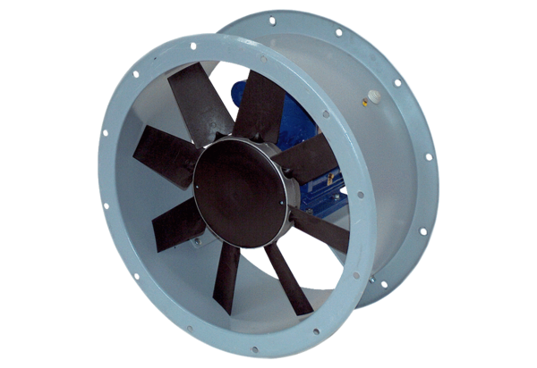Ventilateur hélicoïde pour gaine ronde DAR 90/6-1 ExUnité de conditionnement : 1 pièceGamme: C
Numéro de référence : 0073.0366Fabricant : MAICO

